目前的进度说明
- 前端的静态页面基本完成（除了部分widget，有些widget修改权限存在不合理，下面有详述，这部分的工作对整体进度的影响不大），详细完成情况见附件...
- 插件方面，完成了colorpicker的原型设计。

近阶段的工作重心与技术难点
- 动态加载部件（widget）： widgets的存储方式（所有的widget写在同一个页面or 一个widget一个页面）？
- 实现htmleditor: 工具栏里的每个功能按钮生效的情况，受widget修改权限的制约，这将是一项复杂而漫长的工作，开发难度较大，这也是此次更新的核心部分。
--Widget的位置拖动变换，移除。
- Colorpicker的使用：目前已经完成colorpicker插件的原型设计，但是在实际例子中使用也是比较麻烦的一个问题，主要体现在如何在编辑的状态中进一步识别，所要修改的元素是背景颜色对象还是边框颜色对象。
- 可能需要考虑的情况：1.widget的样式是否需要转成内联样式 2.widget数量过多时，加载需要优化

权限修改不合理的情况说明
----------------------------------------- button 邮件按钮 ----------------------------------------------
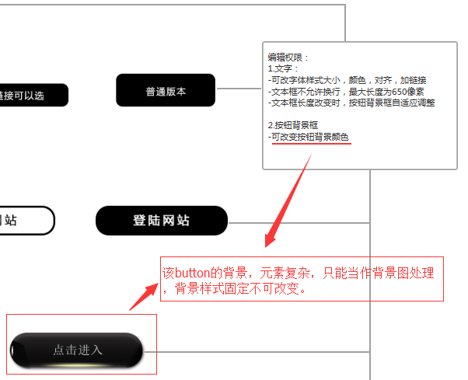

----------------------------------------- title 邮件标题 ----------------------------------------------
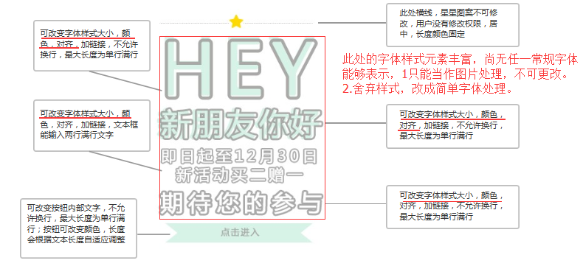

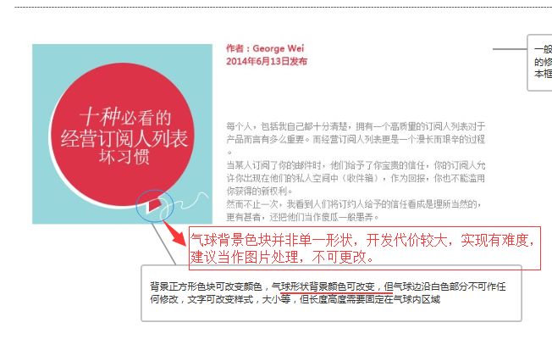

----------------------------------------- divider邮件分割线 ----------------------------------------------
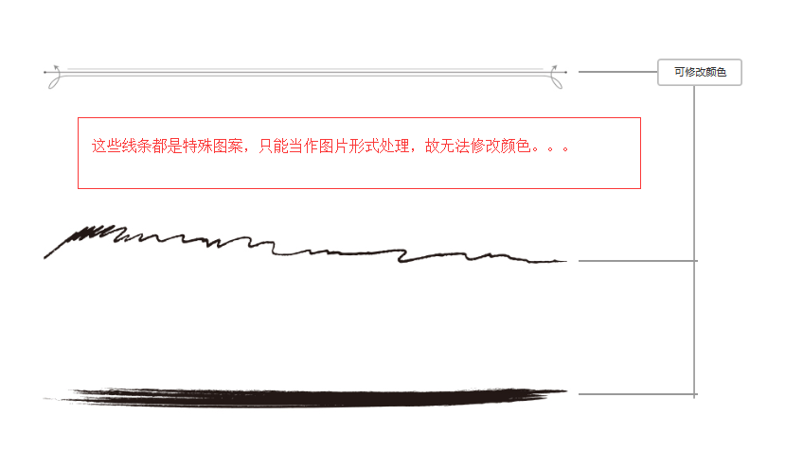

关于编辑器界面的几点疑问
- 菜单项数量固定？还是日后会增加？
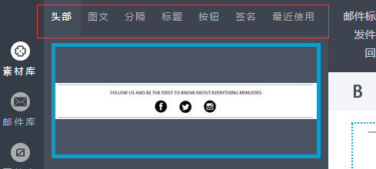
- Scrollbar（滚动条），是否一定需要美化。建议不要，兼容效果有限。使用插件，代价比较大。
3.
a.悬停和生效的效果改成这样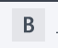，理由1.设计稿没有提供所有的hover效果的图标，2.很多主流的编辑器都采取这样的方式，3减少开发代价。
b.这个toolbar的数量是否会增加?

